软件学院实验报告
学 号 |  |  | 姓 名 |  | 专业班级
课 程 | 操作系统 |  | 实验日期 |  | 实验时间
实验情况
实验三 银行家算法
一、实验目的
1. 理解死锁以及死锁避免的概念；
2. 理解银行家算法的逻辑；
3. 能够使用高级语言实现银行家算法。

二、课程目标
（1）掌握银行家算法的实现方法，具备将算法逻辑及伪代码转换为编程语言和分析算法的能力；
（2）能够对操作系统的死锁避免机制进行分析、研究。

三、实验任务
本实验要求编写和调试一个简单的银行家算法程序：
1. 设定进程对各类资源最大的申请数量；
2. 设定系统提供资源的初始数量；
3. 设定每次某个进程对各类资源的申请数量；
4. 编写程序，依据银行家算法，决定其资源申请是否得到满足；
5. 显示资源申请和分配时的变化情况。
四、实验要求
1. 调用input()函数，输入进程总数，资源种类数， Max矩阵，Allocation矩阵以及Available矩阵；
2. 调用print()函数输出已知条件；
3. 调用check()函数检测T0时刻的安全状态；
（1）不安全则结束；
（2）安全则输入请求资源的进程号和所请求的资源数。
4. 判断请求是否满足条件：
（1）若满足则尝试分配资源给进程，并调用print()函数输出尝试后的情况，调用check()函数判断分配后是否安全；
（a）若安全则按照该方案分配资源给进程，并输出分配后的情况，结束此次分配，并判断是否继续分配，是的话则执行3（2），不继续分配则结束；
（b）不安全则还原已分配资源数，并调用print()函数输出分配前的情况，并判断是否继续分配，是的话则执行3（2），不继续分配则结束。
（2）若不满足则判断是否继续分配，是的话则执行3（2），不继续分配则结束。
5. 测试数据可以从控制台通过键盘输入或从文件输入；
6. 编程语言可以使用C，C++，JAVA或其他语言；
7. 程序要能够输入Available，Max，Allocation，Need矩阵；
8. 提交纸质实验报告和电子版实验报告。

五、实验设计（具体内容根据课程实验特点要求，如算法流程图、核心代码等）
给出实验步骤，代码及注释说明。
1初始化输入数据：通过 input() 函数，获取进程数、资源种类数、Max 矩阵、Allocation 矩阵和 Available 矩阵。
2定义必要的函数：
- print_state(): 输出当前资源分配状态。
- check_safety(): 检测系统当前的安全状态。
- resource_request(): 处理资源请求，判断是否满足条件并尝试分配资源。
3执行资源请求：
- 若系统安全，输入请求进程号和资源数量，调用 resource_request() 函数判断是否满足条件，安全则分配资源并更新状态，不安全则回退。
- 每次更新状态后，通过 check_safety() 检查系统是否仍然安全。
4输出结果：输出每次操作后的资源矩阵和安全状态。
代码：
#define _CRT_SECURE_NO_WARNINGS

#include <stdio.h>
#include <stdbool.h>

#define MAX_PROCESSES 10
#define MAX_RESOURCES 10

void print_state(int available[], int max[][MAX_RESOURCES], int allocation[][MAX_RESOURCES], int need[][MAX_RESOURCES], int num_processes, int num_resources) {
printf("Available: ");
for (int i = 0; i < num_resources; i++) {
printf("%d ", available[i]);
}
printf("\nMax Matrix:\n");
for (int i = 0; i < num_processes; i++) {
for (int j = 0; j < num_resources; j++) {
printf("%d ", max[i][j]);
}
printf("\n");
}
printf("Allocation Matrix:\n");
for (int i = 0; i < num_processes; i++) {
for (int j = 0; j < num_resources; j++) {
printf("%d ", allocation[i][j]);
}
printf("\n");
}
printf("Need Matrix:\n");
for (int i = 0; i < num_processes; i++) {
for (int j = 0; j < num_resources; j++) {
printf("%d ", need[i][j]);
}
printf("\n");
}
}

bool check_safety(int available[], int max[][MAX_RESOURCES], int allocation[][MAX_RESOURCES], int need[][MAX_RESOURCES], int num_processes, int num_resources) {
int work[MAX_RESOURCES];
bool finish[MAX_PROCESSES] = { false };
int safe_sequence[MAX_PROCESSES];
int count = 0;

for (int i = 0; i < num_resources; i++) {
work[i] = available[i];
}
while (count < num_processes) {
bool found = false;
for (int i = 0; i < num_processes; i++) {
if (!finish[i]) {
bool possible = true;
for (int j = 0; j < num_resources; j++) {
if (need[i][j] > work[j]) {
possible = false;
break;
}
}
if (possible) {
for (int j = 0; j < num_resources; j++) {
work[j] += allocation[i][j];
}
safe_sequence[count++] = i;
finish[i] = true;
found = true;
}
}
}
if (!found) {
printf("系统不安全!\n");
return false;
}
}
printf("安全序列: ");
for (int i = 0; i < num_processes; i++) {
printf("%d ", safe_sequence[i]);
}
printf("\n");
return true;
}

bool resource_request(int process, int request[], int available[], int max[][MAX_RESOURCES], int allocation[][MAX_RESOURCES], int need[][MAX_RESOURCES], int num_resources) {
for (int i = 0; i < num_resources; i++) {
if (request[i] > need[process][i] || request[i] > available[i]) {
printf("请求的资源超过需求或可用资源，不满足条件。\n");
return false;
}
}

for (int i = 0; i < num_resources; i++) {
available[i] -= request[i];
allocation[process][i] += request[i];
need[process][i] -= request[i];
}

if (check_safety(available, max, allocation, need, MAX_PROCESSES, num_resources)) {
printf("资源分配成功!\n");
return true;
}
else {
printf("分配后不安全，回退分配。\n");
for (int i = 0; i < num_resources; i++) {
available[i] += request[i];
allocation[process][i] -= request[i];
need[process][i] += request[i];
}
}
return false;
}

int main() {
int num_processes, num_resources;
int available[MAX_RESOURCES];
int max[MAX_PROCESSES][MAX_RESOURCES];
int allocation[MAX_PROCESSES][MAX_RESOURCES];
int need[MAX_PROCESSES][MAX_RESOURCES];

printf("输入进程总数: ");
scanf("%d", &num_processes);
printf("输入资源种类数: ");
scanf("%d", &num_resources);

printf("输入可用资源: ");
for (int i = 0; i < num_resources; i++) {
scanf("%d", &available[i]);
}

for (int i = 0; i < num_processes; i++) {
printf("输入进程 %d 的最大需求: ", i);
for (int j = 0; j < num_resources; j++) {
scanf("%d", &max[i][j]);
}
}

for (int i = 0; i < num_processes; i++) {
printf("输入进程 %d 的已分配资源: ", i);
for (int j = 0; j < num_resources; j++) {
scanf("%d", &allocation[i][j]);
need[i][j] = max[i][j] - allocation[i][j];
}
}

printf("初始状态:\n");
print_state(available, max, allocation, need, num_processes, num_resources);

if (check_safety(available, max, allocation, need, num_processes, num_resources)) {
while (1) {
int process, request[MAX_RESOURCES];
printf("输入请求资源的进程号: ");
scanf("%d", &process);
printf("输入请求资源: ");
for (int i = 0; i < num_resources; i++) {
scanf("%d", &request[i]);
}

if (resource_request(process, request, available, max, allocation, need, num_resources)) {
printf("更新后的状态:\n");
print_state(available, max, allocation, need, num_processes, num_resources);
}
else {
printf("无法满足请求。\n");
}

char cont;
printf("继续请求资源？(y/n): ");
scanf(" %c", &cont);
if (cont != 'y') break;
}
}
else {
printf("初始状态不安全，无法继续分配资源。\n");
}

return 0;
}

六、实验结果
运行结果截图(截图上须有本人学号和姓名标记)：
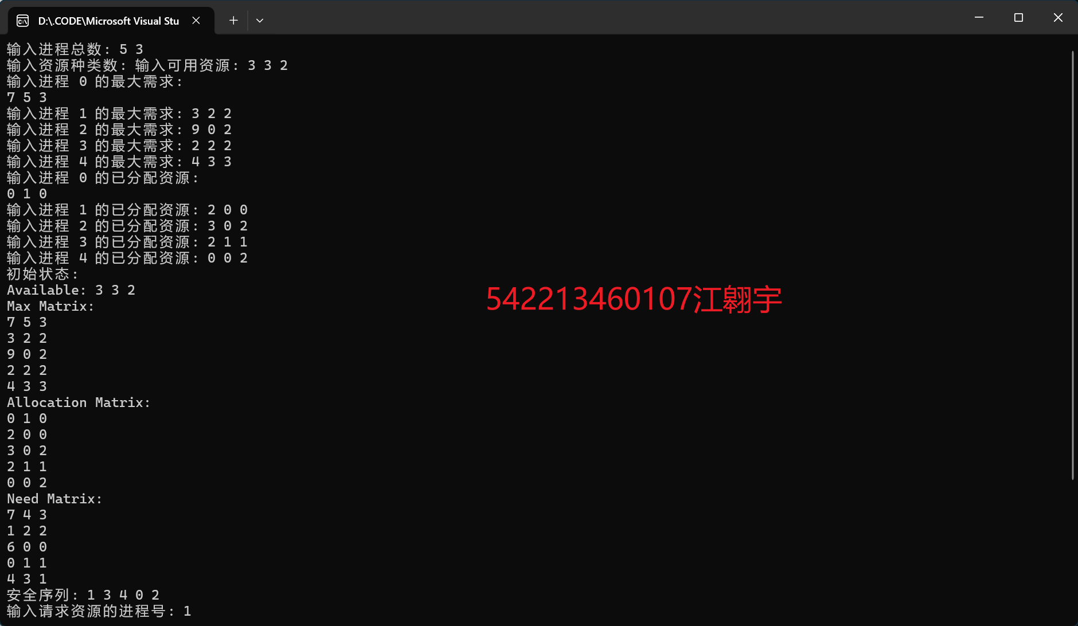
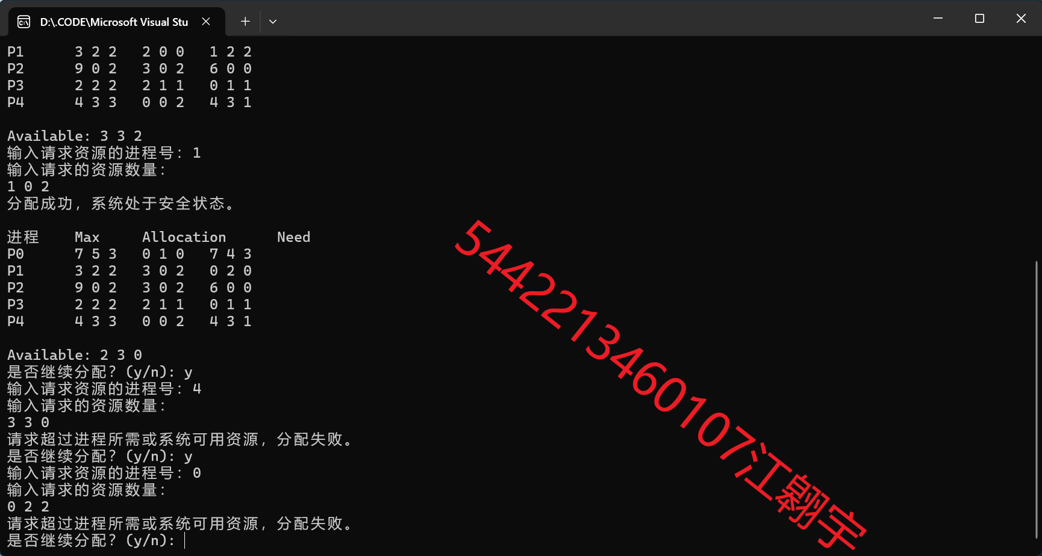
七、思考题
1. 怎么样预防死锁？简要介绍一下你对死锁的理解。
死锁的理解
死锁是一种在多任务系统中，多个进程相互等待无法释放的资源，从而导致系统停滞的现象。典型的死锁条件包括：
- 互斥条件：资源独占，某时刻只能由一个进程使用。
- 占有且等待：进程已占有资源，但还需其他资源而进入等待状态。
- 不可抢占：已分配的资源不能被强行回收，只有进程自己释放。
- 循环等待：存在一个进程环链，各进程互相等待链中下一个进程的资源。
死锁预防方法
为避免死锁，可以通过以下几种策略：
- 破坏死锁条件：采用银行家算法等分配策略，确保不会满足所有死锁条件。
- 资源分配顺序：资源按固定顺序请求，避免循环等待。例如，规定进程在请求资源前必须按序排列。
- 限制资源请求：限制系统的总资源请求数不超过一定阈值，避免系统资源不足导致的死锁。
- 资源占有预估：使用银行家算法模拟资源分配，若分配导致系统处于不安全状态，则拒绝分配。

2. 多级反馈队列调度算法的逻辑及调度机制是什么？
逻辑及调度机制
多级反馈队列调度算法通过多个队列来管理不同优先级的进程，以提高系统响应时间并合理分配CPU时间。它的主要特征是：
- 多个队列：进程按照优先级划分到不同队列，优先级高的队列分配较多CPU时间片。
- 动态调整优先级：每个新进程默认从最高优先级队列开始，若进程未能完成任务，将降级到下一级队列，优先级逐步降低。
- 抢占式调度：当有更高优先级的任务进入时，低优先级任务会被抢占。
- 时间片分配：高优先级队列时间片较短，低优先级队列时间片较长。这样短作业在高优先级队列中快速完成，而长作业逐步降级，确保系统平衡处理长短作业。
这种机制兼顾了短作业的快速响应和长作业的公平性，提高了系统的整体性能。

八、总结（本次实验的经验教训，遇到的问题及解决方法，待解决的问题等）
1. 经验教训
- 清晰的算法思路：在实现银行家算法时，关键在于对Need、Available等矩阵的理解及操作顺序的安排。提前整理好算法流程和逻辑可以有效减少编码过程中的逻辑错误。
- 功能分模块实现：将资源请求、状态检查等逻辑封装在独立函数内，可以提高代码的可读性和可维护性。在本实验中，check() 和 request_resources() 函数的分离设计便于调试和单独测试。
- 边界条件考虑：在资源分配中，常常会遇到边界情况，比如某进程请求超过其需求或系统剩余资源。这些情况若忽视可能导致算法错误或程序崩溃，因此在实际编写代码时应尽量考虑全面。
2. 遇到的问题及解决方法
- 问题1：初始状态检查失败
在实现过程中，遇到首次检查 Available 是否安全时，系统判定为不安全，导致程序意外退出。
解决方法：检查 Need 和 Available 矩阵的计算顺序，确保 Need = Max - Allocation 的正确初始化，同时在 check() 函数中使用深拷贝，避免对原始数据的意外修改。
- 问题2：请求不满足时的回滚问题
当某进程的资源请求满足条件但导致系统不安全时，回滚分配前的状态较为复杂，尤其是多进程和多资源情况下容易出错。
解决方法：在 request_resources() 中记录尝试分配前的状态，将资源加回并更新 Allocation 和 Need 矩阵，确保系统恢复到正确状态。
- 问题3：无限循环或死锁风险
在安全性检查时，如果算法未正确结束可能会导致死循环或无限等待。
解决方法：在 check() 函数中添加进程标记和计数，确保算法能够遍历所有进程后退出，并适当设置终止条件。
3. 待解决的问题
- 测试多种边界情况：当前程序在简单测试数据下能够运行，但对于较复杂的测试数据（如大规模进程和资源组合）仍需进一步测试，确保算法的鲁棒性和稳定性。
- 改进用户输入方式：当前实现中通过控制台输入数据较为繁琐，可改进为文件输入或采用自动生成测试数据的方式，提高实验效率。
- 多线程环境下的兼容性：本实验为单线程实现，若应用于多线程环境（如并发资源请求），需要进一步考虑线程同步问题和数据保护机制。

实验报告成绩 |  |  |  | 指导老师 | 周开来
注：1）专业班级按打印课表中名称填写；2）课程名称按课表中名称填写，不能简写；
3）实验日期格式示例：2011.03.09;4）实验时间格式示例：“第三大节”5）实验报告成绩按百分制评分。

